POLITECHNIKA WROCŁAWSKA

WYDZIAŁ ELEKTRONIKI

PROJEKT Z BAZ DANYCH

**Baza danych kina**

Termin zajęć: czwartek, 11:15–13:00

Autor/Autorzy: Prowadzący zajęcia:

Jan Bronicki dr inż. Konrad Kluwak

Marcin Radke

Maciej Marczyszyn

Wrocław, 2021 r.

Spis treści:

Table of Contents

1. Wstęp 3

1.1. Cel projektu 3

1.2. Zakres projektu 3

2. Analiza wymagań 3

2.1. Opis działania i schemat logiczny systemu 4

2.2. Wymagania funkcjonalne 4

2.3. Wymagania niefunkcjonalne 5

2.3.1. Wykorzystywane technologie i narzędzia 5

2.3.2. Wymagania dotyczące bezpieczeństwa systemu 5

3. Projekt systemu 5

3.1. Projekt bazy danych 5

3.1.1. Analiza rzeczywistości i uproszczony model konceptualny 5

3.1.2. Model logiczny i normalizacja 6

3.1.3. Model fizyczny i ograniczenia integralności danych 7

3.1.4. Inne elementy schematu – mechanizmy przetwarzania danych 7

3.1.5. Projekt mechanizmów bezpieczeństwa na poziomie bazy danych 8

4. Implementacja systemu baz danych 8

4.1. Tworzenie tabel i definiowanie ograniczeń 8

4.2. Implementacja mechanizmów przetwarzania danych 10

4.3. Implementacja uprawnień i innych zabezpieczeń 11

4.4. Testowanie bazy danych na przykładowych danych 13

5. Implementacja i testy aplikacji 13

5.1. Instalacja i konfigurowanie systemu 13

5.2. Instrukcja użytkowania aplikacji 13

5.3. Testowanie opracowanych funkcji systemu 13

5.4. Omówienie wybranych rozwiązań programistycznych 14

5.4.1. Implementacja interfejsu dostępu do bazy danych 14

5.4.2. Implementacja wybranych funkcjonalności systemu 15

5.4.3. Implementacja mechanizmów bezpieczeństwa 18

6. Podsumowanie i wnioski 20

# 1. Wstęp

## Cel projektu

Celem Projektu jest stworzenie bazy danych kina. Dzięki bazie będzie można zarządzać informacjami o treściach wyświetlanych w danym kinie jak i informacjami o sprzęcie.

## Zakres projektu

Projekt zakłada stworzenia bazy danych, aplikacji oraz zabezpieczeń przed osobami postronnymi.

# 2. Analiza wymagań

Baza danych dla operatorów kin. Operator ma możliwość tworzenia oraz planowania reperturu jaki wyświetlany jest w poszczególnych salach oraz zarządzania hardwearem, konfiguracją oraz serwisem kina w dowolnej porze dnia.

## 2.1. Opis działania i schemat logiczny systemu

## 2.2. Wymagania funkcjonalne

* Możliwość injusteowania contentu i jego transkrypcji
* Możliwość tworzenia własnych SPL (Show Playlist)
* Możliwość tworzenia repertuaru
* Możliwość zarządzania hardwarem i jego konfiguracją
* Możliwość zarządzania serwisem
* Usuwanie konkretnych pozycji z bazy danych
* Tworzenie raportów (np. który film był najbardziej oglądany)

## 2.3. Wymagania niefunkcjonalne

* Baza : relacyjna
* Interfejs graficzny

### 2.3.1. Wykorzystywane technologie i narzędzia

* Django (backend)
* SQLite

### 

### 2.3.2. Wymagania dotyczące bezpieczeństwa systemu

* Zabezpieczenie Kdm przed ich przedwczesnym użyciem
* Zabezpieczenie dostępu do bazy danych przed osobami postronnymi

# 3. Projekt systemu

Projekt i struktury bazy danych, mechanizmów zapewniania poprawności przechowywanych informacji, oraz kontroli dostępu do danych.

## 3.1. Projekt bazy danych

### 3.1.1. Analiza rzeczywistości i uproszczony model konceptualny

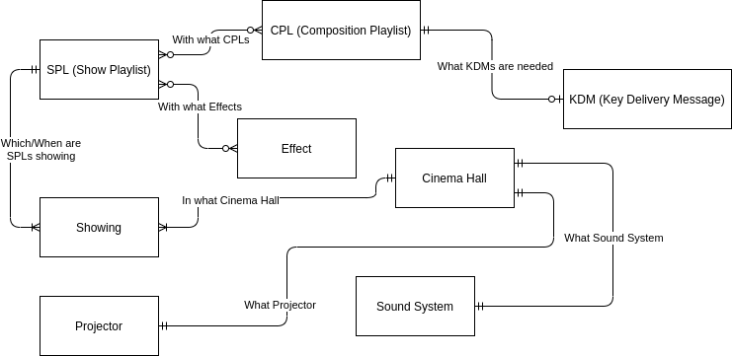

### 

### 3.1.2. Model logiczny i normalizacja

### 3.1.3. Model fizyczny i ograniczenia integralności danych

### 3.1.4. Inne elementy schematu – mechanizmy przetwarzania danych

Mechanizmy przetwarzania danych, które będą zaimplementowane w bazie danych:

* Dodanie kolejnego CPL będzie wiązało się z możliwością dodanie nowego elementu w encji KDM. Próba wyświetlenia zawartości CPL zwróci nam jej ID, nazwę, napisy, ID Kdm do której jest przypisana, czas trwania oraz rozmiar. Próba wyświetlenia KDM zwróci nam jej ID, nazwę, ID cpl do której jest przypisana oraz okres aktywności
* Dodanie CPL lub Effectu do encji SPL automatycznie wydłuży nam czas trwania SPL znajdujący się w tabeli SPL duration. Próba wyświetlenia SPL wyświetli jej ID, ID CPL znajdujących się w niej oraz nazwy efektów. Próba wyświetlenia Efektów wyświetli ich nazwę , czas trwania oraz typ
* Stworzeni nowego Show będzie wiązało się z dodanie do niego przynajmniej jeden sali oraz określenia godziny rozpoczęcia wyświetlania się Show. Dodatkowo w tabeli Show Times będzie obliczany, na podstawie zadanego czasu rozpoczęcia oraz długości trwania SPL, czas zakończenia się wyświetlania show.
* Dodanie nowej sali do tabeli będzie wiązało się z dodaniem do niej systemu dźwięku oraz projektora, oraz show. Próba wyświetlenia Sali Kinowej wyświetli jej Numer, ID projektora sound systemy oraz Show której jest w niej wyświetlane.
* Dodanie Projektora wiąże się z dodaniem jego marki, ID, rozdzielczości i nazwy.
* Dodanie Sound Systemu wiąże się z dodaniem jego ID i nazwy

### 3.1.5. Projekt mechanizmów bezpieczeństwa na poziomie bazy danych

Zostanie dodany system zarządzania użytkownikami. Będą wyodrębnione 2 typy użytkowników : Admin oraz Operator, każdy typ użytkownika będzie się musiał zalogować aby korzystać w dostępnych uprawnień. Operator będzie miał dostęp do dodawania sprzętu i tworzenia nowych Show i wyznaczania ich czas odtwarzania na poszczególnych salach. Administrator będzie miał dodatkowo możliwość oddawania CPL oraz ich KDM i efektów.

# 4. Implementacja systemu baz danych

Implementacja i testy bazy danych w wybranym systemie zarządzania bazą danych.

## 4.1. Tworzenie tabel i definiowanie ograniczeń

Cała baza danych została zaimplementowana w Django. Dla każdej encji stworzono jej niezbędne pola i ich ograniczenia (np. w postaci maksymalnej liczby znaków) oraz metodę wyświetlania ich za pomocą nazw obiektów. Stworzono niezbędne relacje one to one oraz dla wybranych encji (Show, SPL i CinemaHall) relacje many to many. Dodatkowo wykorzystano bazę użytkowników automatycznie stworzoną przez Django.

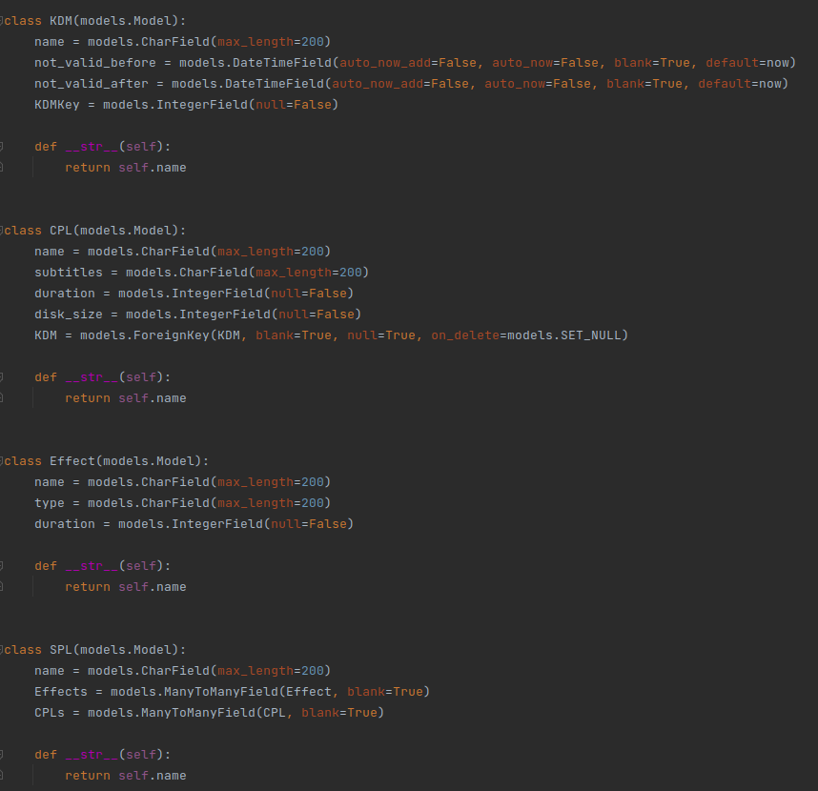

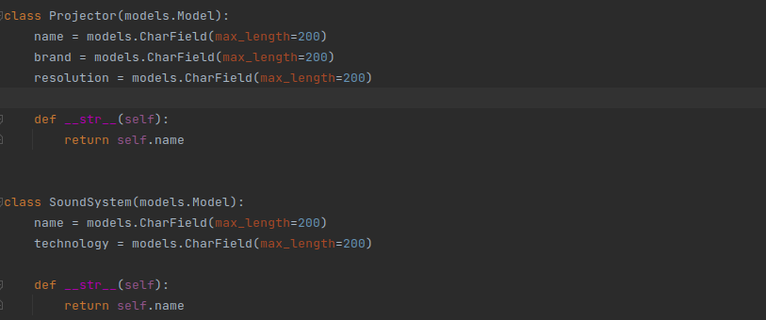

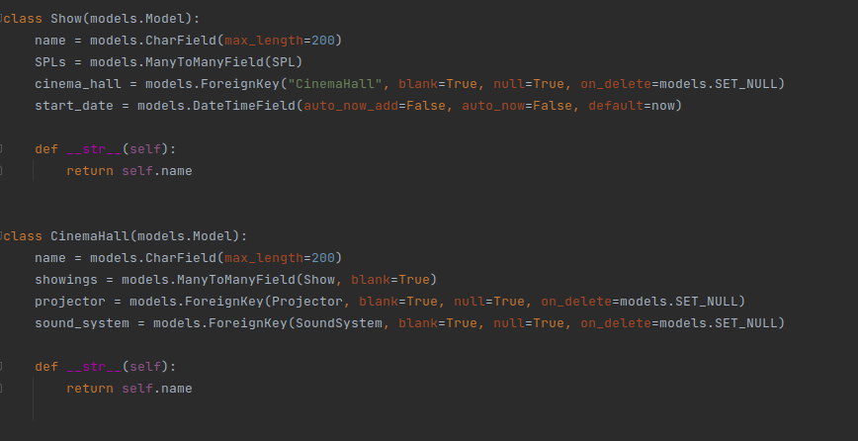

## 4.2. Implementacja mechanizmów przetwarzania danych

Mechanizmy przetwarzania danych implementowane są głównie w pliku views.py który odpowiada z podłączanie bazy danych do aplikacji. Dla każdej encji wykorzystuje się zapytania querry odpowiadające za obsługę wszystkich obiektów danej encji, służy to do wypisywanie wszystkich parametrów danego obiektu. Dodatkowo dla Show i SPL stworzono zapytanie querry automatycznie obliczające czas trwania SPL oraz datę zakończenia Show. Dla każdej encji stworzono opcje tworzenia i usuwanie wybranych obiektów szukanych po ID oraz dla encji SPL, Show oraz CinemaHall stworzono opcje bardziej szczegółowego podglądu. Bardziej złożone encja mają również możliwość modyfikacji zawartości.

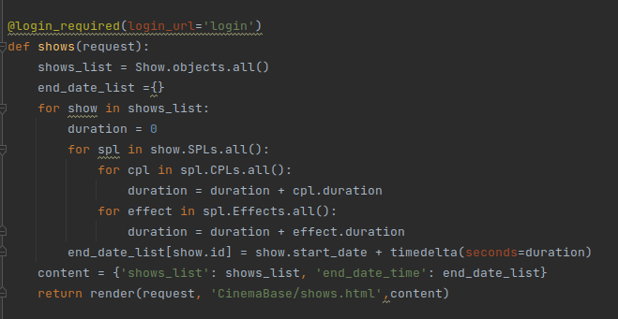

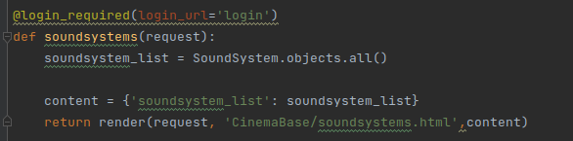

## 4.3. Implementacja uprawnień i innych zabezpieczeń

Zabezpieczenia ze strony bazy danych obejmują zabezpieczenie przed pojawieniem się błędu podczas usuwania encji która znajduje się jako parametr innej. Zabezpieczenie to jest wykonane za pomocą zmiennej on_delete danego parametru i ustawiona jest ona na wartość model.SSET_NULL co oznacza że w miejscu gdzie dany obiekt był zagnieżdżony pojawia się null. Uprawnienia dla użytkowników zostały skonfigurowane po stronie aplikacji poprzez stworzenie blokady wejścia na konkretne strony odpowiadające za tworzenie, modyfikacje oraz usuwanie obiektów konkretnych encji, do tego celu stworzono 2 grupy użytkowników: operator(może przeglądać wszystko ale modyfikować tylko Show, CinemaHalls, Projectors i SoundSystems) oraz admin(nieograniczony dostęp) dostęp do konkretnych możliwości ustawiono stosując odpowiednie dekoratory. Dodatkowo Django wprowadza automatyczną opcje szyfracji haseł.

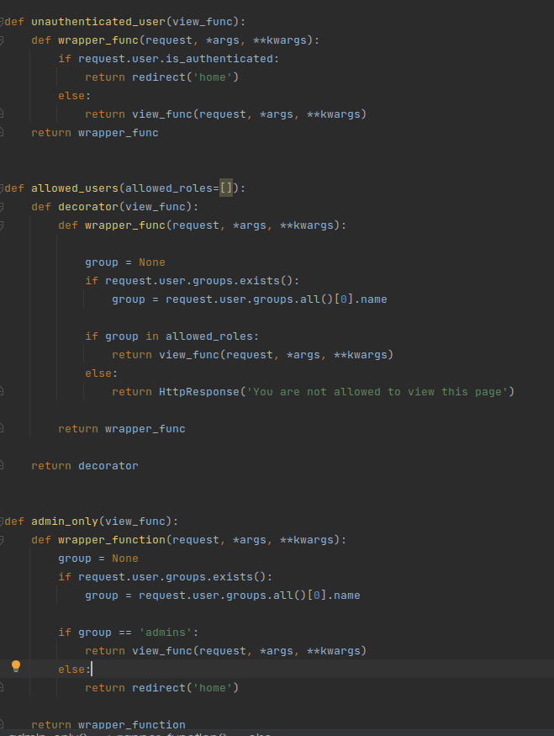

## 4.4. Testowanie bazy danych na przykładowych danych

Dla każdej encji danych dodano po kilka przykładów. Następnie tam, gdzie to było możliwe zostały one zmodyfikowane, a część usunięto. Do sprawdzenia zabezpieczeń stworzono 2 użytkowników i sprawdzono ich możliwości dostępu

# 5. Implementacja i testy aplikacji

Skrócone sprawozdanie z etapu implementacja i testowania aplikacji.

## 5.1. Instalacja i konfigurowanie systemu

Aby skorzystać z systemu bazy danych należy uruchomić plik manage.py z parametrem runserver. Komenda ta uruchamia lokalny serwer obsługujący bazę danych.

## 5.2. Instrukcja użytkowania aplikacji

Aplikacja jest intuicyjna w użytkowaniu. Aby móc z niej korzystać należy zalogować się na konto, które ma dostęp na poziomie operatora lub administratora. Na samej górze strony znajduje się pasek nawigacji który przenosi użytkownika do stron wybranych encji, gdzie w zależności od uprawnień może je edytować, dodawać oraz usuwać.

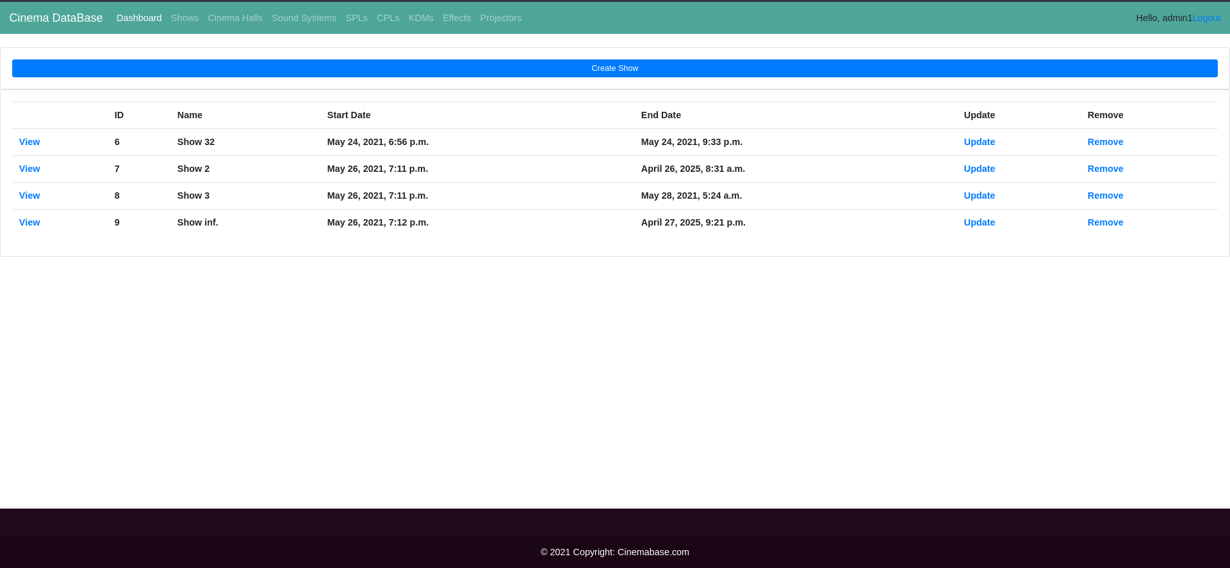

## 5.3. Testowanie opracowanych funkcji systemu

Aplikacje testowano tworząc za pomocą panelu do rejestracji kilka konto o różnych poziomach dostępu oraz testowano wszystkie funkcję aplikacji.

## 5.4. Omówienie wybranych rozwiązań programistycznych

### 5.4.1. Implementacja interfejsu dostępu do bazy danych

Sam dostęp do bazy danych implementowany w pliku views.py gdzie tworzone są zapytania querry, a następnie wysyłane są w postaci dictonary content na wybraną strone html gdzie są w odpowiedni sposób przetwarzane.

### 5.4.2. Implementacja wybranych funkcjonalności systemu

Dodatkowa funkcjonalnością jest bardziej szczegółowe przeglądanie wybranych bardziej złożonych obiektów wybranych encji. Tworzone jest to za pomocą odpowieddnich odniesień na stronach wybranych encji.

Główna strona aplikacji pokazuje co w danej chwili puszczane jest w konkretnej sali kinowej oraz ile czasu zostało do końca danego show. Mechanizm został zaimplementowany w postacvi querry w pliku views.py gdzie porównywany jest czas staru i końca show z obecnym czasem oraz obliczany jest czas pozostały do końca show. Następnie dane te są przetwarzane w pliku html strony głównej.

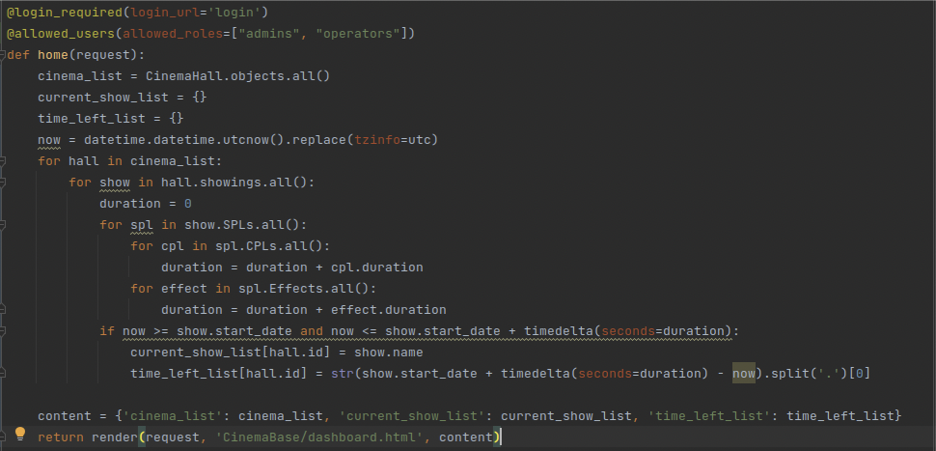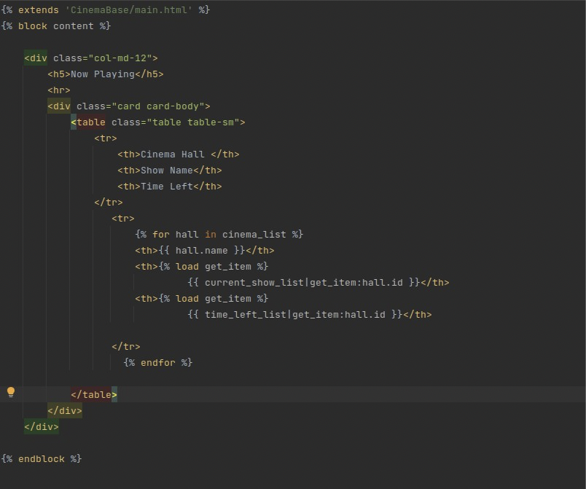

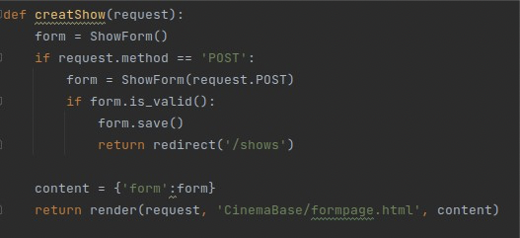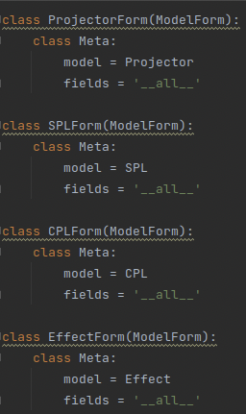Opisana wcześniej możliwość dodawania usuwania i edycji obiektów w encjach została zaimplementowana przy pomocy wykorzystywanych przez dajngo modelów froms. Stworzono formsy dla kazdej encji a następnie przy ich pomocy automatycznie był tworzony formularz dodawanie, edycji i usuwania obiektów. Dany form wysyłano na odopowiedni plik html który zmieniał się w zależnosci od wybranej encji.

### 5.4.3. Implementacja mechanizmów bezpieczeństwa

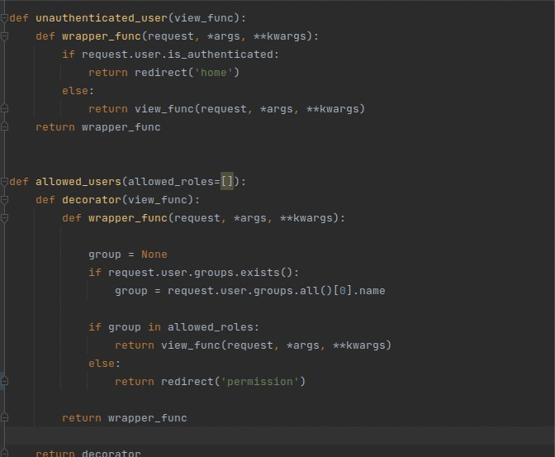Główny mechanizmem bezpieczeństwa w bazie danych jest końeczność zalogowania się jak użytkownik z odpowiednimy uprawnieniami aby z niej korzystać. Chroni to baze danych przed ingerencja niepowołanych osób z zewnątrz. Autoryzacja użytkowników stworzona jest za pomocą dekortatorów funkcji w pythonie. Stworzono 3 dekoratory : określającyczy uzytkownik jest zalgowany, określajacy czy uzytkownik jest operatorem lub adminem i określający czy uzytkownik jest adminem. Następnie dekoratory przpisywane są na odpowiednimi funkcjami w plike views.py według potrzeb. Innym mechanizmem zabezpieczenia jest zabezpieczenie przed ataki CSRF za pomocą umieszczana na wybranych sstronach gdzie zmieniane są dane z bazie danych tokenu CSRF.

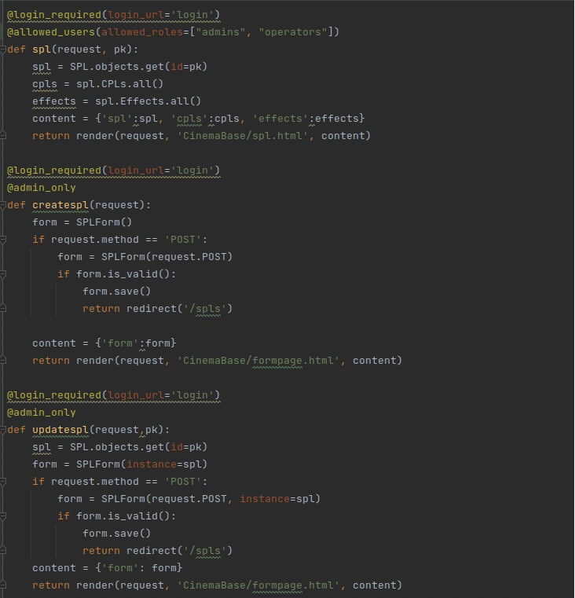

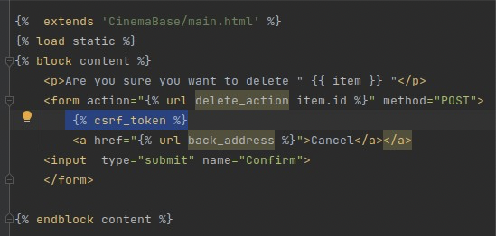

# 6. Podsumowanie i wnioski

Stworzona przez nas baza danych jest pełni funkcjonalna i gotowa do użytkowania. Niestety nie udało nam się spełnić wszystkich pierwotnych założeń projektowych. Aplikacja bazy danych została uproszczona. Projekt dał nam możliwość z nowych narzędzi (Django) oraz rozwinąć umiejętności programowania zarówno backend oraz frontend. Stworzona przez nas baza danych może być w dalszym stopniu rozwijana.